
成

绩


课 程 设 计

课程名称 数据库系统课程设计
题目名称 基于Spring、MyBatis-Plus、
React框架实现的学生选课系统
学生学院 计算机学院
专业班级 2019级计算机科学与技术（5）班
学 号 3219004950
学生姓名 吴泳诗
指导教师 明俊峰

2022 年 1 月

类别 | 评价标准 |  |  |  |  | 分数 | 成绩
课程设计报告 | 要求论文（设计报告）结构，内容完整、阐述清晰正确，格式规范。论文一般包含：  - 绪论：选题背景及意义；研究现状、研究目标及技术路线；论文的结构及主要工作等。要求选题具有一定的新颖性。  - 可行性分析。  - 需求分析（功能需求、非功能需求）。  - 系统的概要设计、详细设计。  - 数据库的设计与实施：  1）概念结构设计；  2）逻辑结构设计；  3）物理结构设计；  使用数据库辅助设计工具，正确完成上述各阶段的设计及建模。  - 系统的编程实现。  - 系统测试方案和测试报告（非必须）。  - 论文各部分完整，有摘要、目录、参考文献、致谢等。  - 必要的系统使用说明、系统安装配置说明（非必须）。 |  |  |  |  | 30%
系统的设计与实现 | - 正确、完整的阐述系统的概要设计、详细设计。  - 系统能正确运行，界面友好。  - 功能完整：  1）围绕系统核心业务，实现了系统的主要功能：  2）实现了对数据库中数据的增、删、改、查操作；  3）使用到了数据统计、报表等功能；  - 工作量充分；  - 系统实现选用技术恰当、结构合理、具有一定的难度和工作量。 |  |  |  |  | 30%
数据库设计 | - 概念结构设计：E-R图正确。  - 对关系模式的设计及优化，数据库逻辑结构设计规范。  - 数据库物理结构设计合理。  - 用到特殊的数据库技术，如：模糊查询、分组查询、触发器、数据存储等；  - 具有一定的完整性：如正确使用实体完整性，参照完整性和用户定义的完整性。  - 具有一定的安全性：如用到用户标识与鉴别，自主存取控制等技术，数据加密等。 |  |  |  |  | 40%
总评 | 优秀 | 良好 | 中等 | 及格 | 不及格 | 总分

摘要
- 背景简介
飞速发展的互联网，目前成为社会经济发展和社会进步的有效动力，利用信息技术网络获取经济社会信息是一项重大举措。对于振兴中国来说是非常重要的。面对我国对高等教育的日益增长的需求以及缺乏网络资源，对于信息网络管理是解决上述问题的最佳途径。
目前，校园课程选择是高等教育的重要纽带，是整个学校教育管理的基石，校园课程内容对学生、教师和学校及管理者的决策都至关重要，其课程系统模式需要让人为操作更加标准化和系统化，随着持续的信息教育的改革，选课系统在我们的大学教育管理中变得越来越普遍。但是在过去，选课是通过在课堂上随机进行的。尽管在课堂上选择课程的方法很简单，但这会导致盲目性的课程选择模式，并导致一些老师比较随意从而导致有些课程无人管理。因此，有必要建立一个学生选课系统，为教师，学生和其他用户提供高质量的服务。例如，我们使用选课系统，学生可以自由地选择公共选修课、专业选修课和额外选修课等学生可以自由选择指定范围内的课程，并在适当的时间去学习其选择的课程。
随着互联网技术的不断发展和普及,计算机软件开发也取得了良好的发展。在这样的背景下,Java编程语言成为重要的编程语言,并在计算机软件开发领域中得到了广泛的应用。因此,在Java编程语言的应用背景下,加强对计算机软件的设计显得尤为重要。基于此,本文以学生选课系统为例,介绍了Java编程语言的应用优势,分析了系统设计需求和系统框架流程设计,希望能够为相关软件开发人员提供借鉴。
基于上述，我们提出了一种基于JAVA的校园课程选择系统，目前开发一种实用、有效且完整的在线选课系统，并有望使用该系统来改变传统选课的种种问题。SSM学生选拔制度旨在充分利用教学资源，提高教育教学质量，通过实施课程选择制度，降低教育教学资源，降低成本，并提高相应的效率。

- 使用到的语言和数据库简介
Java被认为是高级的面向对象的程序设计语言之一，拥有了C++语言各种优点的基础上，还去除了C++里难以理解的多重继承、以及C/C++中那些允许访问系统底层数据的能力(指针)等概念，因此Java语言具有来年各个相对较强大的特点分别为简单易用和功能强大。
Java语言作为静态面向对象编程语言的代表，很好地实现了面向对象理论，使得复杂的编程能被程序员以简单优雅的思维方式实现。
由于Java语言具备简单性、分布式、安全性、多线程、面向对象、健壮性、平台独立与可移植性、动态性等特点。所以可以编写Web应用程序、桌面或手机应用程序、分布式系统和嵌入式系统应用程序等等。
My SQL是一个关系型数据库管理系统，由瑞典一个公司开发。My SQL是目前最流行的关系型
数据库管理系统之一，在WEB应用方面，My SQL是相比较之下比较适合的RDBMS(Relational Database Management System，关系数据库管理系统)应用软件。
My SQL是一种关系数据库管理系统，关系数据库中不同的表存储了不同却又有联系的数据，而不是统一将所有数据都放在一个地方，这样并不方便管理，所以使用My SQL增加了访问数据地速度并且提高了数据使用地灵活性，数据便于管理。
My SQL所使用的SQL语言是最常用标准化语言，用于访问数据库的。该软件采用了双授权政策，分为商业版本和社区版本，由于其体积小、速度快、总体使用成本低，而且它开放源码，一般中小型网站的系统的数据库开发都选择My SQL作为网站数据库。

- 本文研究的主要内容
本论文主要介绍的是学校使用的网上选课系统的设计。该系统适用于学校教师及学生们，其功能模块主要分为五个部分：用户模块、课程模块、班级模块、学院模块、专业模块。该系统致力于易于使用，具有较高的操作性、开发性和可维护性。
为了可使用性与严谨性，整个系统的开发过程严格遵守软件工程的要求，模块化分析、模块化设计和模块化代码编写。

Student Course Selection Based on Java
- Background introduction
The rapid development of the Internet has become an effective driving force for social and economic development and social progress. Using information technology network to obtain economic and social information is a major measure. It is very important for revitalizing China. Facing the increasing demand for higher education and the lack of network resources, information network management is the best way to solve the above problems.
At present, the selection of campus courses is an important link of higher education and the cornerstone of the education management of the whole university. The content of campus courses is very important to the decision-making of students, teachers, schools and managers. Its curriculum system model needs to make human operation more standardized and systematic. With the continuous reform of information education, Course selection system is becoming more and more common in our university education management. But in the past, course selection was carried out randomly in the classroom. Although the method of selecting courses in the classroom is very simple, it will lead to blind course selection mode, and some teachers are more casual, resulting in some courses being unmanaged. Therefore, it is necessary to establish a student course selection system to provide high-quality services for teachers, students and other users. For example, we use the course selection system. Students can freely choose public elective courses, professional elective courses and additional elective courses. Students can freely choose courses within the specified range and study the courses they choose at an appropriate time.
With the continuous development and popularization of Internet technology, computer software development has also achieved good development. In this context, Java programming language has become an important programming language and has been widely used in the field of computer software development. Therefore, under the application background of Java programming language, it is particularly important to strengthen the design of computer software. Based on this, taking the student course selection system as an example, this paper introduces the application advantages of Java programming language, analyzes the system design requirements and system framework process design, hoping to provide reference for relevant software developers.
Based on the above, we propose a campus course selection system based on Java. At present, a practical, effective and complete online course selection system is developed, and it is expected to use the system to change various problems of traditional course selection. SSM student selection system aims to make full use of teaching resources, improve education and teaching quality, reduce education and teaching resources, reduce costs and improve corresponding efficiency through the implementation of curriculum selection system.

- Introduction to languages and databases used
Java is considered to be one of the advanced object-oriented programming languages. On the basis of various advantages of C + + language, it also removes the concepts of multiple inheritance that is difficult to understand in C + + and the ability (pointer) that allows access to the underlying data of the system in C / C + +. Therefore, Java language has relatively powerful characteristics in the coming year, which are easy to use and powerful.
As the representative of static object-oriented programming language, Java language well implements the object-oriented theory, so that complex programming can be realized by programmers in a simple and
elegant way of thinking.
Because Java language has the characteristics of simplicity, distribution, security, multithreading, object-oriented, robustness, platform independence and portability, dynamics and so on. So you can write web applications, desktop or mobile applications, distributed systems and embedded system applications, and so on.
My SQL is a relational database management system developed by a Swedish company. My SQL is one of the most popular relational database management systems at present. In terms of web application, my SQL is a relatively suitable RDBMS (relational database management system) application software.
My SQL is a relational database management system. Different tables in the relational database store different but related data, rather than putting all data in one place, which is not convenient for management. Therefore, using my SQL increases the speed of accessing data, improves the flexibility of data use, and facilitates data management.
The SQL language used by my SQL is the most commonly used standardized language for accessing databases. The software adopts the dual authorization policy, which is divided into commercial version and community version. Due to its small size, fast speed, low overall use cost and open source, my SQL is generally selected as the website database for the database development of small and medium-sized websites.

- The main content of this paper
This paper mainly introduces the design of online course selection system used by the school. The system is suitable for school teachers and students. Its functional module is mainly divided into five parts: user module, course module, class module, college module and professional module. The system is committed to easy use, with high operability, development and maintainability.
In order to be usable and rigorous, the development process of the whole system strictly complies with the requirements of software engineering, modular analysis, modular design and modular code writing.

目录
课程设计任务 1
题目简述 1
系统设计需求分析 1
信息需求 1
功能分析 1
用户信息管理 1
学院、专业、班级信息管理 2
课程信息管理 2
开课/选课 2
年级信息管理 2
课室信息管理 2
数据库设计 3
ER图设计 3
ER图分析 4
功能逻辑设计 5
用户模块 5
学院、专业模块 5
课程模块 5
项目展示 7
登陆界面 7
用户模块 7
学院模块 9
专业模块 10
班级模块 11
课程模块 12
结语 15

课程设计任务
- 题目简述
完成一个学生选课系统。学生可以进行查看课程、选课、查看个人信息、修改个人信息；教师可以进行学院信息管理、专业信息管理、课程信息管理、用户信息管理、课室信息管理、年级信息管理。
要求：基本表不少于5个，需要考虑数据库完整性设计，对于增删查改的功能要尽可能的完善。

- 系统设计需求分析
本系统的设计初衷是保证学生网上选课的方便性和快捷性。学生在利用系统进行网上选课时,首先需要输入正确的账号和密码,进入系统选课操作界面后,根据自己的学习情况、认知能力从众多的课程中选出自己感兴趣的课程,并进行选课操作,以成功实现网上选课。
此外,本系统还要具有管理所有用户信息、课程信息等功能,用户可以针对自身的信息变动情况,进行相应的增删改查操作。为了达到以上设计目的,相关软件开发人员需要在Java编程语言的应用背景下,从以下几个方面入手,完成对系统需求的设计。
- 用户身份验证功能。该功能在具体的应用中,主要采用信息匹配的方式,精确地判断和验证用户是否具有访问系统的权限,一旦发现非法访问系统的可疑行为,系统会自动对这些可疑行为进行拦截处理。
- 学生网上选课功能。该功能在具体的使用中,可以针对不同专业的差异性,科学、合理地设定网上选课信息,并自动生成相应的选课表。
- 学生信息管理功能。该功能在具体的使用中,根据不同用户的身份信息,在有效结合系统信息管理需求的基础上,对不同用户的操作权限进行设置。
- 教师信息管理功能。教师作为本系统中的管理员，可以创建课程、管理学院、专业、用户信息。

- 信息需求
- 用户：用户id（主键）、学号/工号、密码、姓名、联系电话、性别、角色。
- 课程：课程id（主键）、课程名称、选课时间、学分、任课教师、上课时间、上课地点、选课学生、课程成绩。
- 学院：学院id（主键）、学院名称、学院简介。
- 专业：专业id（主键）、专业名称、专业简介、所属学院。
- 班级：班级id（主键）、所属年级、所属专业。
- 课室位置：课室id（主键）、楼号（x号楼）、课室编号（如202）。

- 功能分析
- 用户信息管理
- 用户使用学号/工号登录，注意密码不应该明文存储在数据库中。
- 获取用户信息Excel模板，用于之后批量生成用户。
- Excel导入用户信息。
- 分页查询用户信息。
- 用户修改密码。

- 学院、专业、班级信息管理
- 获取所有学院、专业、班级信息。
- 学院、专业增删改。
- 导出班级学生信息Excel模板，用于之后批量导入班级学生。
- Excel导入班级学生信息。
- 导出班级学生Excel（用于生成花名册）。

- 课程信息管理
- 分页查询所有课程信息。
- 分页查询自己选择/任教的课程信息。
- 导出选课学生名单。
- 导入课程学生成绩信息（采取覆盖操作，如果之前已经导入过成绩信息，则使用最新的成绩信息）。
- 导出课程学生成绩信息。

- 开课/选课
- 学生选课
- 教师开课

- 年级信息管理
- 获取年级信息。
- 新增年级。
- 更改年级毕业标识。

- 课室信息管理
- 获取所有教学楼。
- 获取指定教学楼内所有课室。

数据库设计
- ER图设计
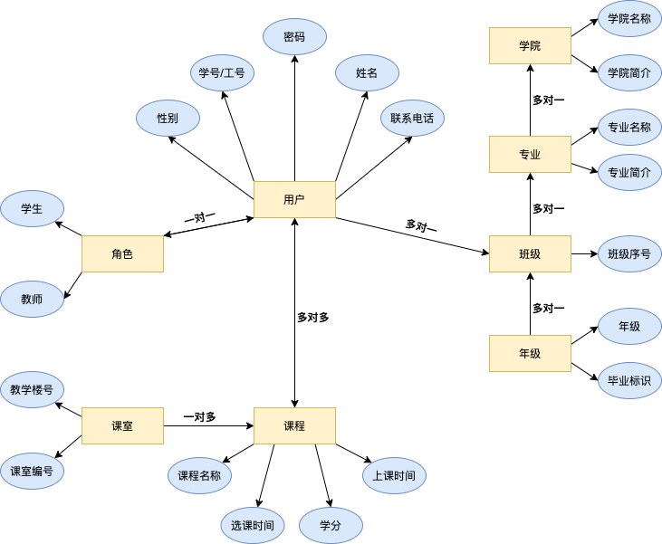
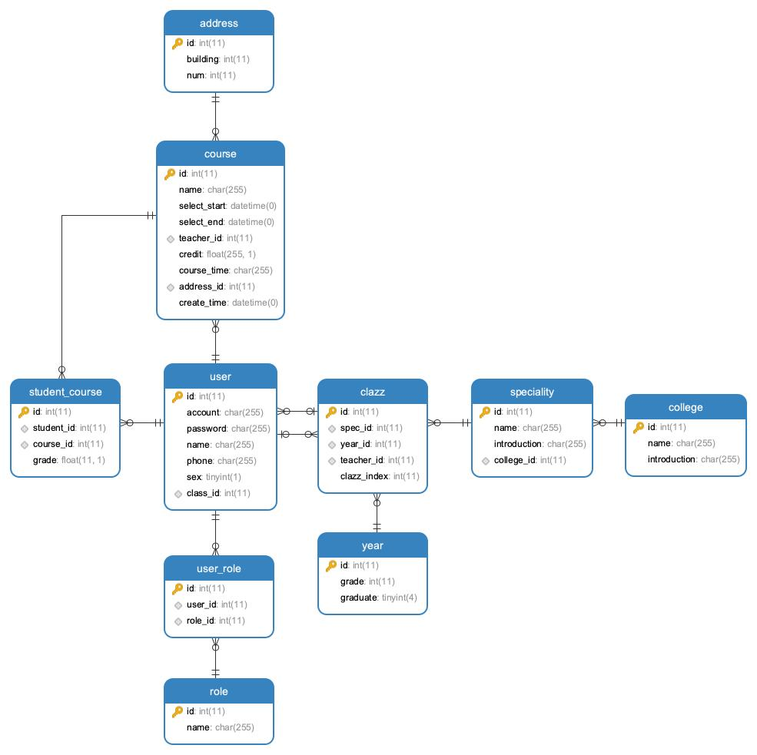

- ER图分析
- 本系统设计为一个用户只能拥有一个角色，因此用户和角色为一对一对应关系。
- 一个班级可以有多名学生，一名学生只能属于一个班级，因此班级和学生为一对多对应关系。
- 一个专业可以有多个班级，一个班级只能属于一个专业，因此专业和班级为一对多对应关系。
- 一个学院可以有多个专业，一个专业只能属于一个学院，因此学院和专业为一对多对应关系。
- 一间课室可以上多门课程，一门课程只能在一间课室内，因此课室和课程为一对多对应关系。
- 学生可以选择多门课程，一门课程也可以有多名学生选择，因此学生和课程为多对多对应关系。
- 教师可以创建多门课程，一门课程只能由一位教师授课，因此教师和课程为一对多对应关系。
- 一个班级只能属于一个年级，一个年级可以有多个班级，因此年级和班级为一对多对应关系。

功能逻辑设计
由于功能较多，因此只选择几个比较特殊的功能进行详细分析。

- 用户模块
- 用户登录-/api/user/login
学生可以通过学号来登录，教师可以通过工号来登录。默认密码为学号/工号后6位，经过MD5加密后存储在数据库中。后台先到数据库中获取该账户的密码，来比较用户输入的密码是否正确，如果密码正确，就到user_role表（用户-角色关系表）中查询该用户对应的角色，并返回给前端。

- 导入用户信息-/api/user/importUserInfo
通过Excel批量导入用户到数据库中，并通过roleId字段来指明导入的Excel文件是学生信息还是教师信息。后台在插入信息到数据库前会先校验必填字段（比如学号/工号、姓名）是否都已经填写，然后再检查Excel文件中是否存在重复账户，因为每个用户都是通过学号/工号来登录的，这个字段应该是唯一值。
检查通过后，对传入的数据进行封装，密码自动截取学号/工号后6位，经过MD5加密后批量存储到user表中。
如果存储数据到user表成功，则继续插入数据到user_role表中，建立用户与角色的对应关系。
存储数据到user表和存储数据到user_role表这两次插入操作以及相关的查询操作，都属于同一个事务，其中的任何一个操作执行失败了，都会进行事务回滚，避免出现插入了不完整的数据的情况。

- 学院、专业模块
删除学院、删除专业的功能中的特殊逻辑：删除前先判断学院下是否有所属专业，专业下是否有所属班级。因为专业表（speciality）中的学院id（college_id）字段添加了外键，连接到学院（college）表的id字段上；班级表（clazz）中的专业id（spec_id）字段添加了外键，连接到专业（speciality）表的id字段上，如果学院下有所属专业、专业下有所属班级，会因为外键的存在而引发异常导致删除失败。并且从业务逻辑的角度上考虑，我们不应该删除这样的数据，否则可能会导致数据异常。

- 课程模块
- 导出课程学生成绩Excel-/api/course/exportGradeExcel
返回的Excel表头为：学号-姓名-成绩，对应数据存储的位置分别为：学号存储在user表和student_course表，姓名存储在user表，成绩存储在student_course表。
因此需要进行联表查询，连接student_course表和user表的数据的条件为student_course.student_id=user.id，sql语句如下：
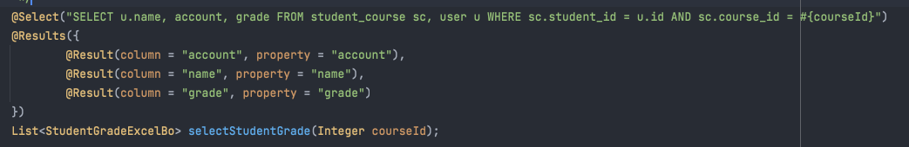

- 根据课程名称模糊查询学生选课/教师授课信息-/api/course/showSelectedCoursesInPage
需要返回的信息为CoursePageBo（课程id、课程名称、任教老师姓名、学分、上课时间、上课地点、选课时间），其中任教老师姓名需要从user表中获取，具体的查询类似于上面的第一个功能。
如果用户有传入关键字要求进行模糊查询，则还需要添加模糊查询条件，sql语句如下：
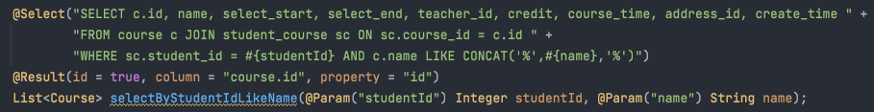

- 学生选课-/api/course/selectCourse
在添加选课信息进student_course表之前，会先校验如下信息：
- 课程是否存在（传入的课程id是否有误）。
- 学生是否已经选修过该门课程。
- 当前是否为该门课程的选课时间。
如果以上信息都核对无误，则学生可以选课。

- 教师开课-/api/course/createCourse
在添加新的课程信息进course表之前，会先校验如下信息：
- 当前用户是否为教师（只有教师才能进行开课）。
- 选课时间段是否合理：选课结束时间应该在开始时间之后，选课结束时间必须在当前时间之后。
- 新建课程指定的课室是否存在。
如果以上信息都核对无误，则教师可以开课。

项目展示
- 登陆界面
学生可以通过学号作为账号登陆，教师可以通过工号作为账号登陆。密码默认为学号/工号的后6位。
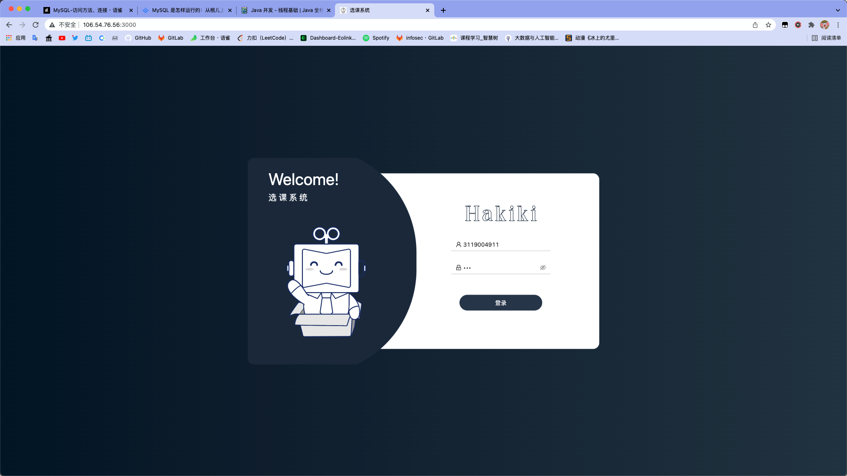

- 用户模块
- 修改密码
修改密码时要求重复输入两次新密码进行验证，如果两次新密码输入不一致则不允许修改。
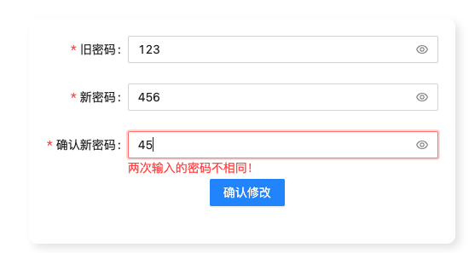
密码修改成功。

使用旧密码123登陆失败
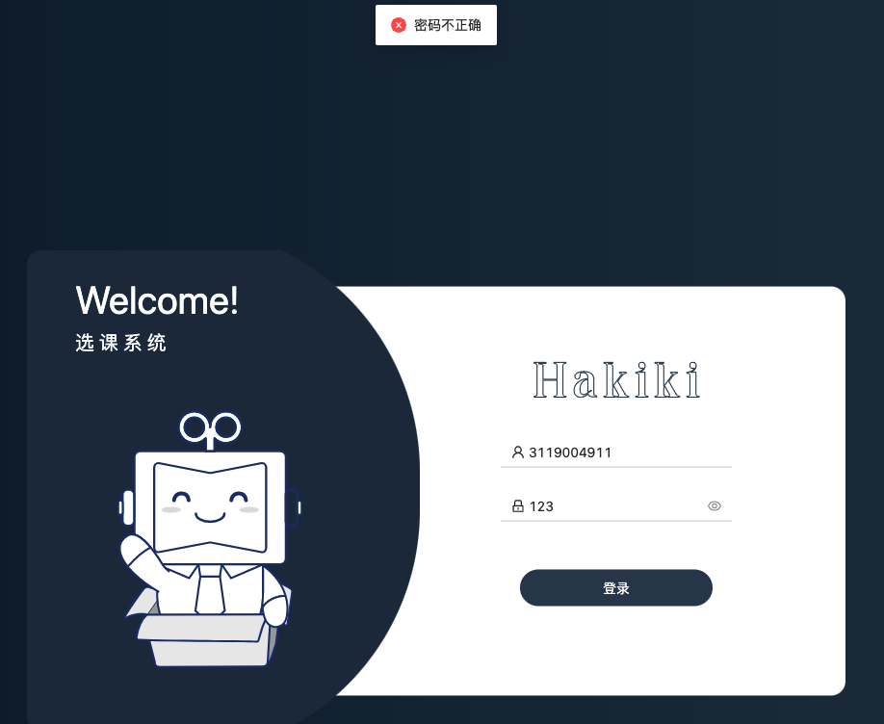
使用新密码456登陆成功

- 教师可以查询用户信息
查询所有用户：
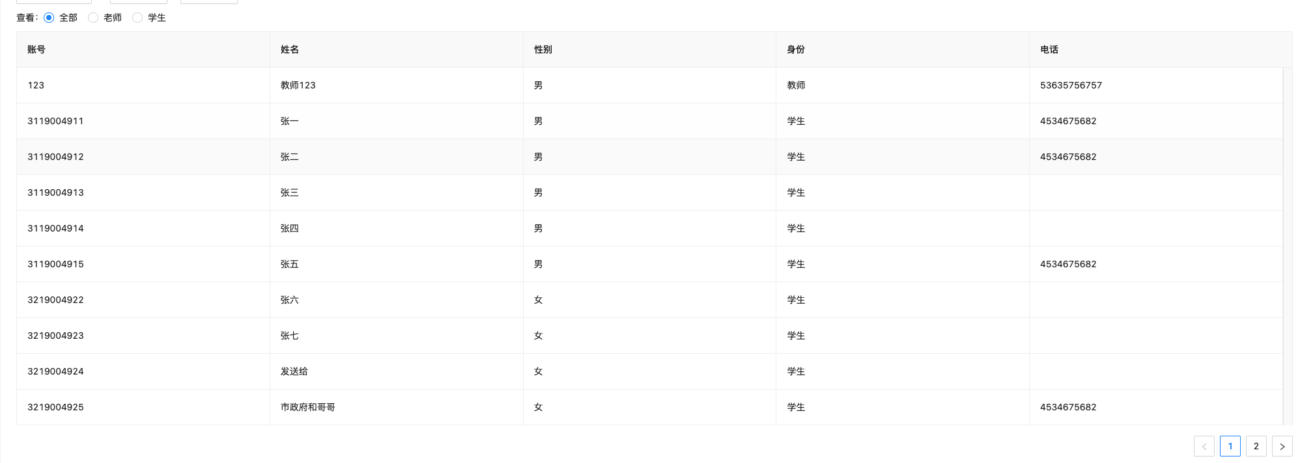
查询所有老师：
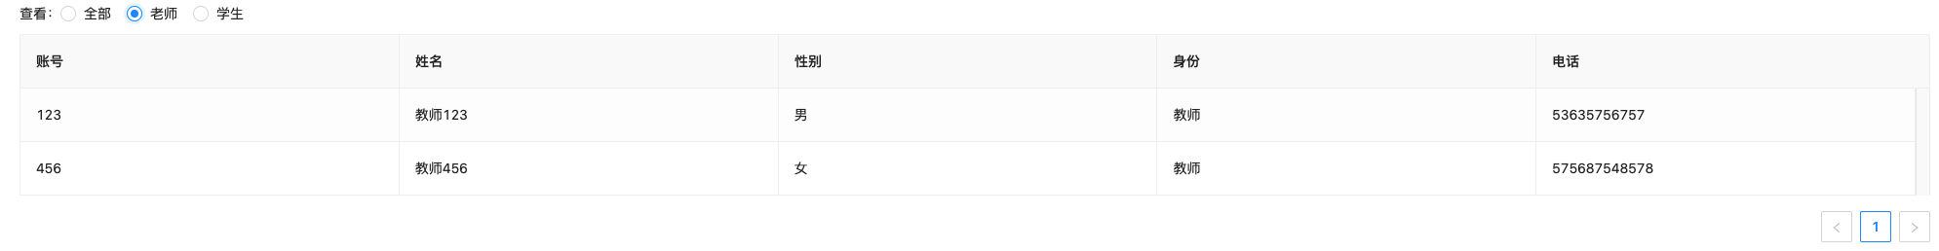
查询所有学生：
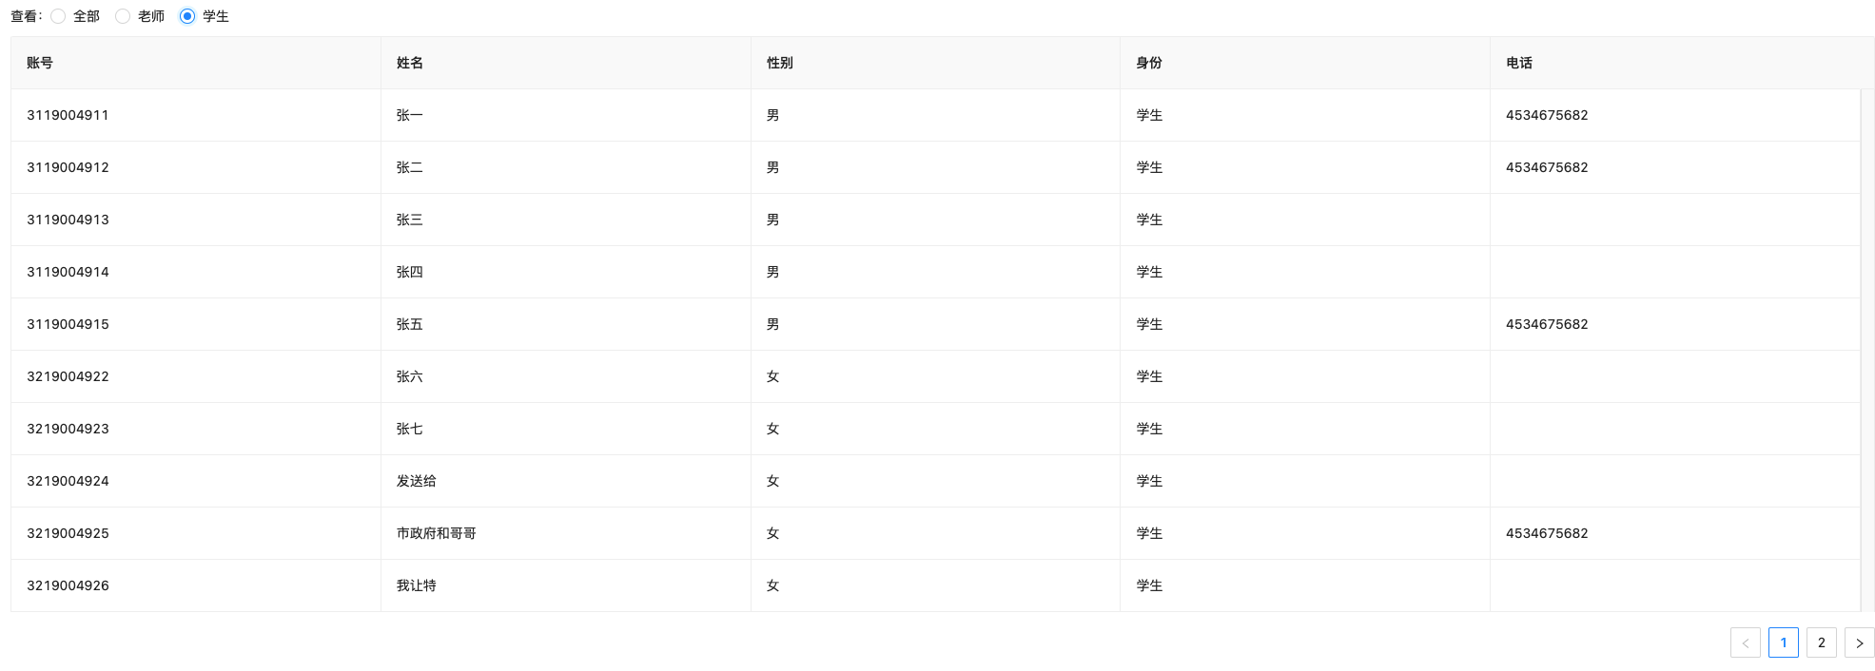
- 教师可以导入用户信息
导入学生
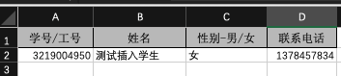
导入教师
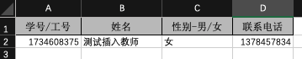
如果导入的用户学号/工号有重复，则会导入失败
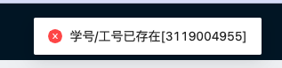

- 学院模块
- 查询学院信息
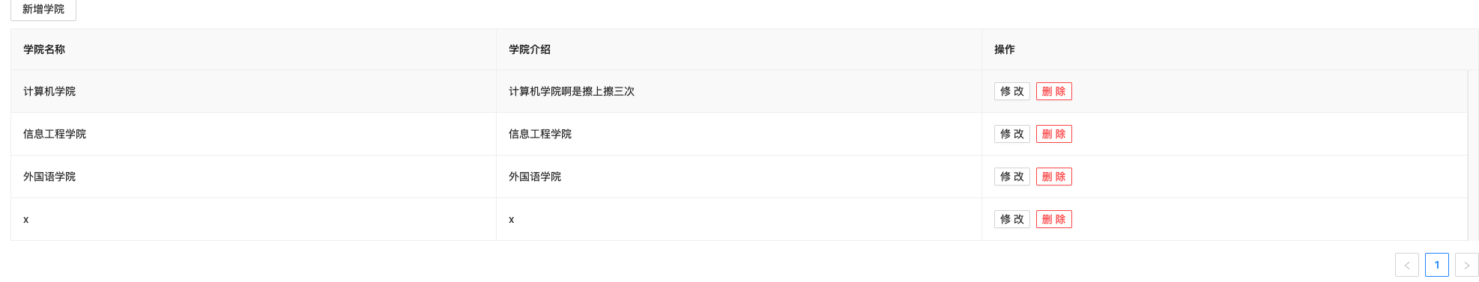
- 修改学院信息
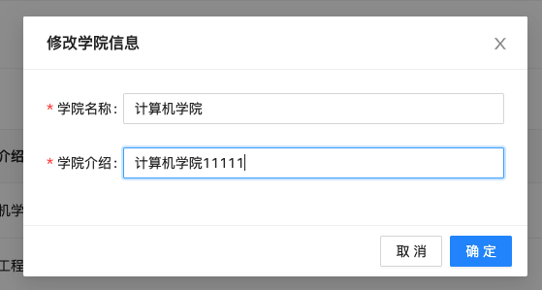
- 新增学院
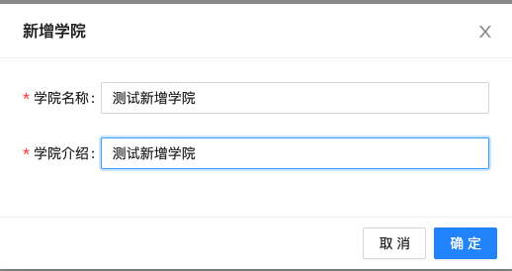
学院名称不可重复
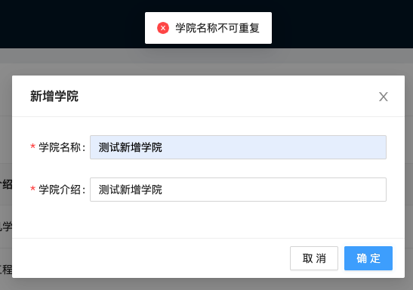

- 专业模块
- 查询专业信息
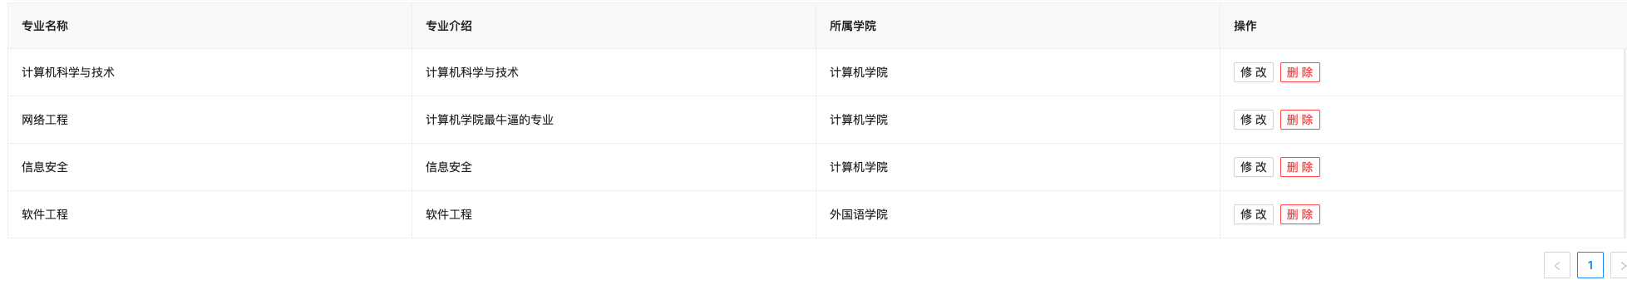
- 修改专业信息
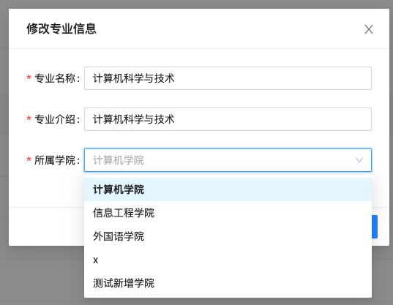
- 新增专业
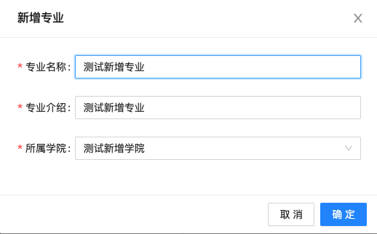
专业名称不可重复
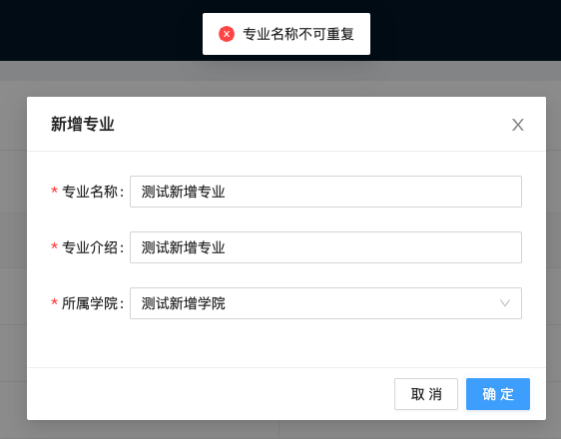
- 班级模块
- 查询所有班级信息
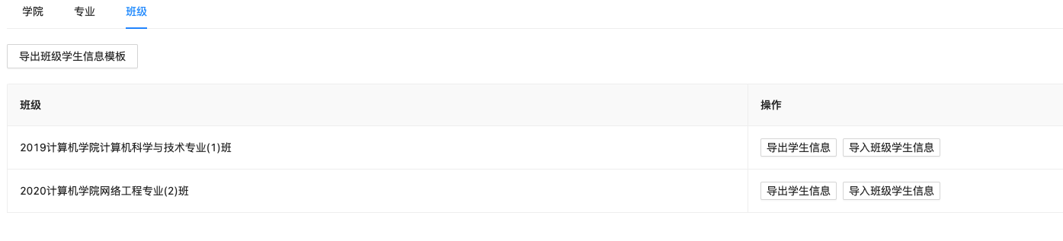
- 导出班级学生信息
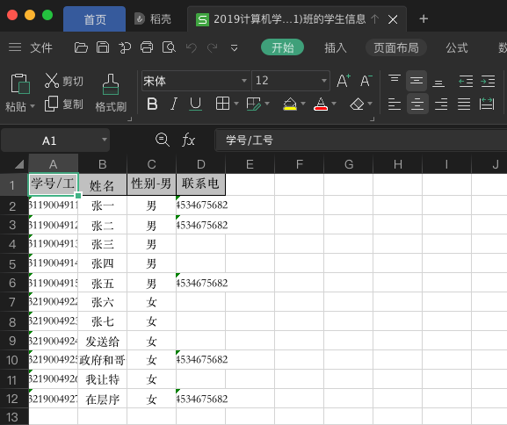

- 课程模块
- 查询课程信息
查询所有课程
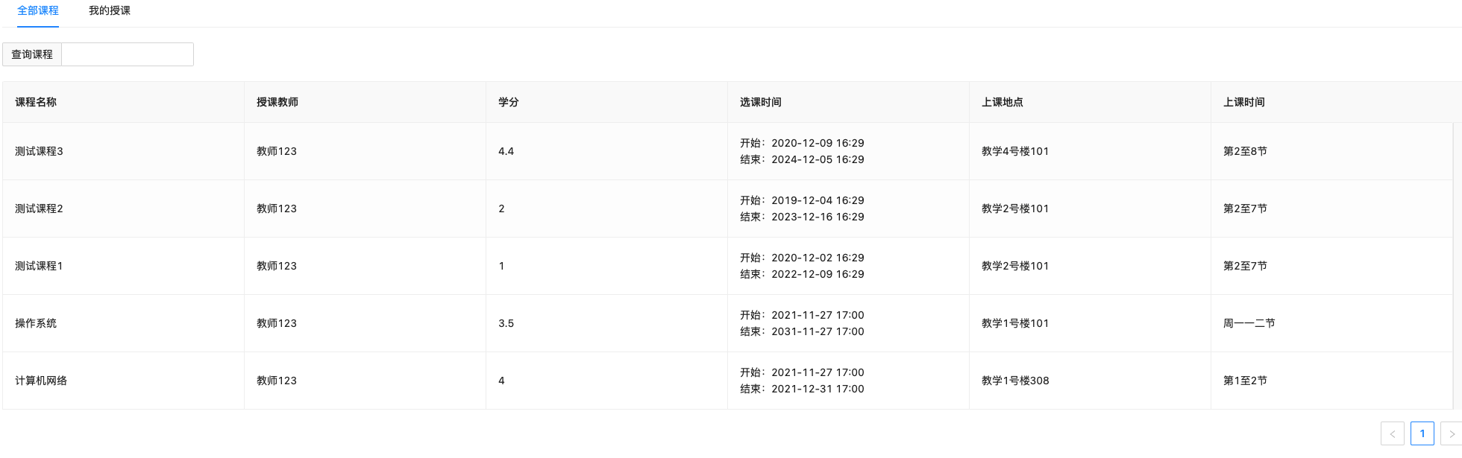
查询自己的授课/选课
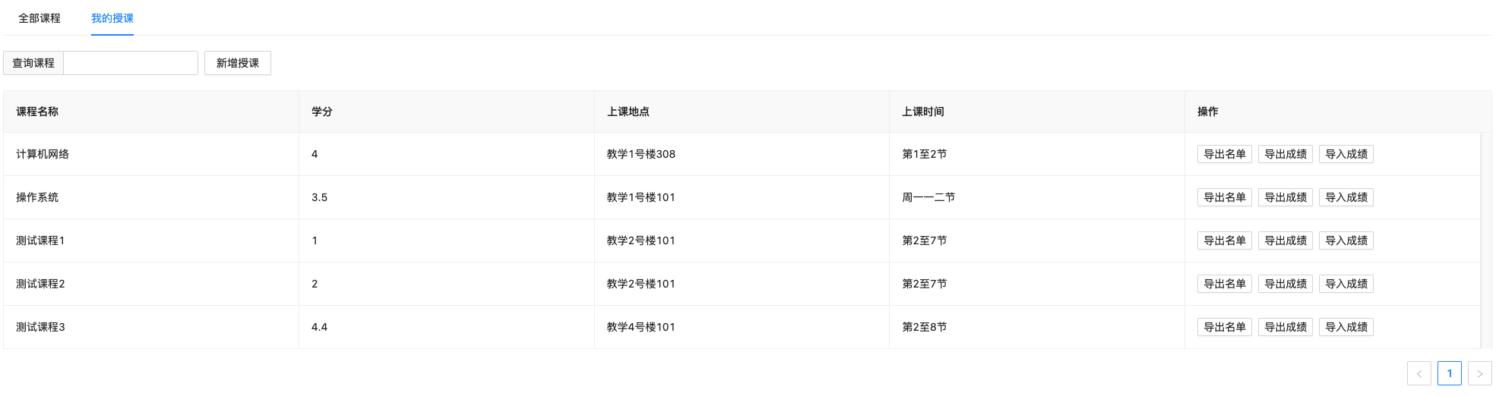
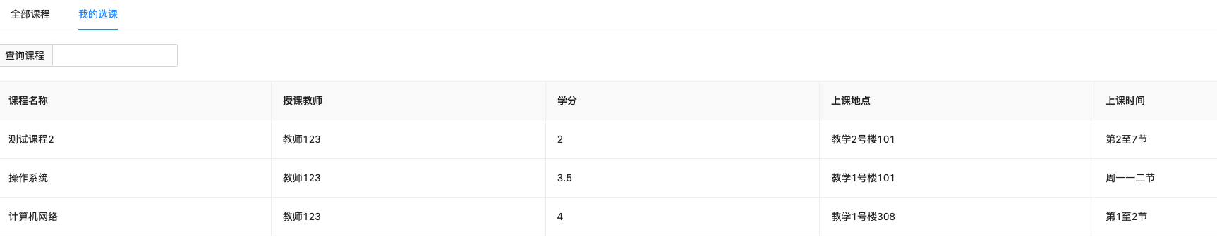
模糊查询课程
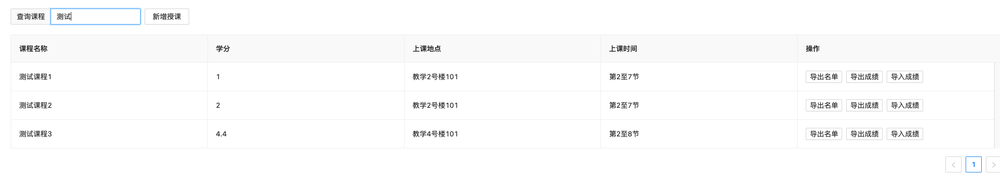
- 导出选课学生名单
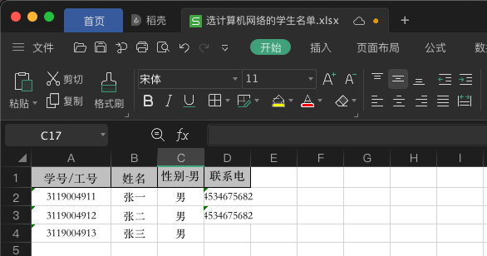
- 导入学生成绩
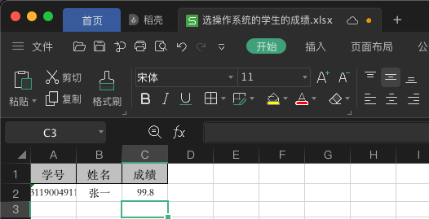
- 导出学生成绩
- 学生选课
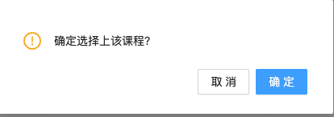

- 教师开课
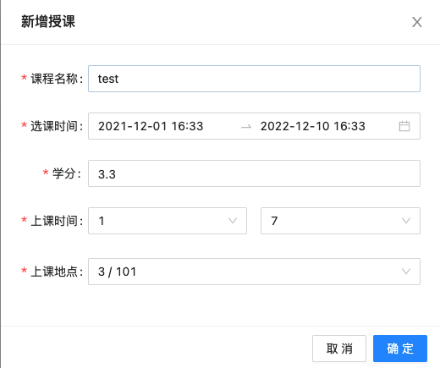

结语
本次设计的系统，有优点但也有不足的地方。基于Java语言的网上选课系统的设计与实现触及诸多方面的理论、方法和技术，本系统还有许多未知和新的问题需要解决，需要我们在实际应用中不断地累积和完善，其次页面不是很精美，没有做足够的优化，后期可以细致页面样式，增强可阅读性与舒适感。系统只考虑了一些简单情况，网上选课信息的基本组成，并未在设计课程等方面进行深入研究与考虑。如何应付复杂的选课信息还值得加强。随着技术的发展，其应用也将越来越广，会使我们对该系统的要求越来越多，这就需要我们不断地去探索新的需求，发展与时俱进地新的技术，与时俱进。

